ИЛЬЯ РЕПИН
(1844-1930)
Илья Ефимович Репин родился в городе Чугуеве Харьковской губернии. Он поступил в топографическую школу (где учили и чертить, и рисовать), затем обучался у местного художника, который делал росписи в церквах, сам выполнил несколько заказов. На вырученные деньги Репин поехал учиться в Петербург. Сразу попасть в Академию художеств ему не удалось, поэтому он поступил в Рисовальную школу Общества поощрения художников, где познакомился с Иваном Николаевичем Крамским. Это знакомство надолго определило творчество живописца.
В 1864 г., когда Репин наконец поступил в Академию художеств, он уже был сторонником идей передвижничества. Первая картина, которая принесла молодому живописцу шумную известность, — «Бурлаки на Волге» (1870—1873 гг.) — как раз воплощала всё, что искали передвижники. Здесь и бытовой жанр, причём тот, которого требовало время, — на полотне показана нечеловеческая по своей тяжести жизнь простого народа. Здесь и портреты: одиннадцать бурлаков — одиннадцать разных характеров, душевных состоянии, жизненных истории, которые можно прочесть, если вглядеться в их лица.
*Моисей — согласно Библии, первый ветхозаветный пророк, законодатель, религиозный наставник и вождь израильских племён.
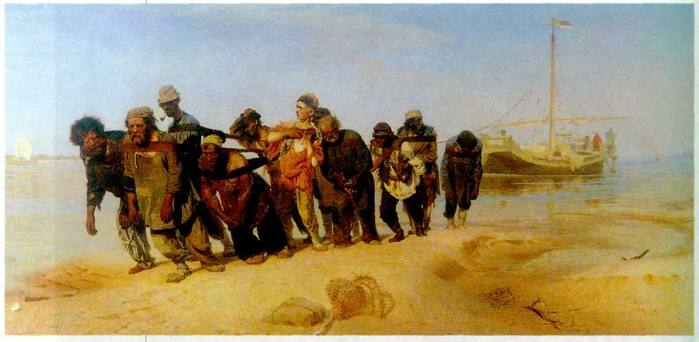
Илья Репин.
Бурлаки на Волге. 1870—1873 гг. Государственный Русский музей, Санкт-Петербург.
*Бурлаки — в России XVI— XIX вв. наёмные рабочие, тянувшие речные суда против течения с помощью бечевы и вёсел.
Однако работа выходит за рамки этих жанров: здесь есть бесконечный простор противоположного берега Волги, высокое небо, могучая сила, воплотившаяся в бурлацкой упряжке. Даже размеры картины усиливают впечатление размаха. Репин придал современному сюжету те качества, которые до него встречались лишь в полотнах на исторические и мифологические темы.
В 1873 г. Репин закончил академию и как лучший выпускник получил возможность съездить за казённый счёт во Францию и в Италию. Вернувшись в Россию, Репин снова обратился к реалистическим сюжетам. Центральная работа этого периода — «Крестный ход в Курской губернии» (1880—1883 гг.). Многое на этом полотне напоминает о картине «Бурлаки на Волге». Но если в «Бурлаках...» едва ли не главной для художника была тема огромных сил, таящихся в русском народе, то в «Крестном ходе...» преобладает социальная сатира, порой на грани карикатуры.
В 80-х гг. Репин написал несколько картин, героями которых стали революционеры: «Отказ от исповеди» (1879—1885 гг.), «Арест пропагандиста» (1880—1892 гг.) и самую известную из них — «Не ждали» (1884—1888 гг.). В этих работах сказались все достоинства живописной манеры мастера: точность портретных характеристик, тщательно выверенная композиция, отношение к современности как к событиям исторического масштаба.
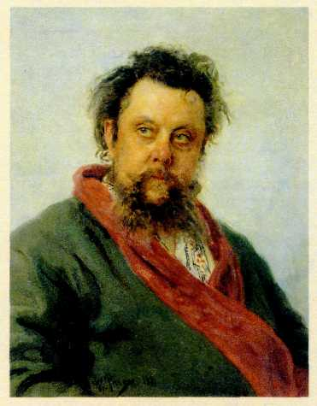
Илья Репин.
Портрет
М. П. Мусоргского.
1881 г.
Государственная
Третьяковская галерея,
Москва.
В огромной галерее портретов, созданных Репиным, много первоклассных полотен, но это отличается необычайной живописной свободой и выразительностью.
Ко времени расцвета таланта Репина относятся его знаменитые картины на исторические сюжеты «Иван Грозный и сын его Иван 16 ноября 1581 года» (1885 г.) и «Запорожцы пишут письмо турецкому султану» (1878-1891 гг.).
Художника привлекали не переломные моменты в истории, а ситуации, в которых наиболее полно раскрывались те или иные человеческие чувства и состояния. Так, в полотне «Иван Грозный и сын его Иван» важны не столько приметы времени, сколько сильные, поистине шекспировские чувства. Главное в этой работе — глаза царя, в которых боль, ужас, отчаяние и раскаяние почти перешли в безумие. Исторические декорации лишь подчёркивают важность чувств, а также позволяют персонажам Репина открыто выражать их.
«Запорожцы...» — картина о политических событиях на Украине XVII в., однако для художника важнее всего было показать смех (чтобы понять сюжет этого полотна, нужно знать: письмо султану было предельно оскорбительным и чудовищно непристойным). Кажется, здесь изображены все разновидности смеха: от громогласного хохота до сдержанного хихиканья, — вся мимика и позы смеющихся людей.
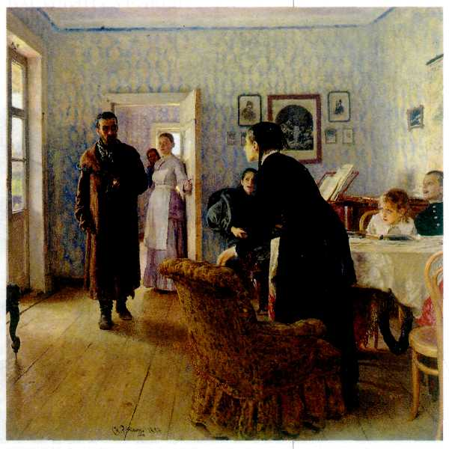
Илья Репин.
Не ждали.
1884—1888 гг.
Государственная
Третьяковская галерея, Москва.
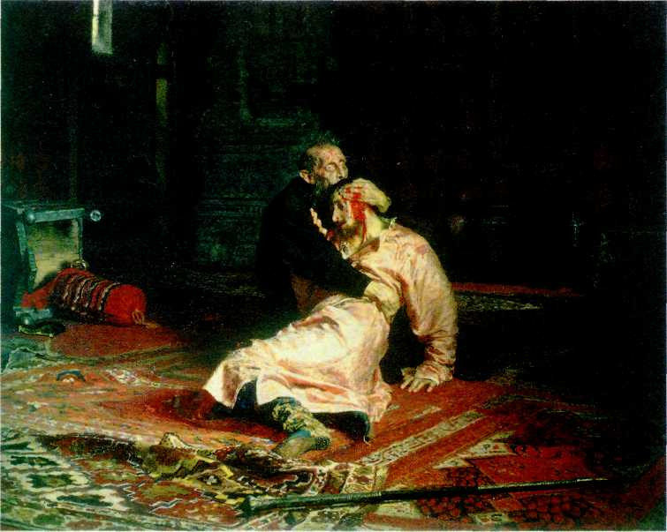
Илья Репин.
Иван Грозный и сын его Иван 16 ноября 1581 года. 1885 г. Государственная Третьяковская галерея, Москва.
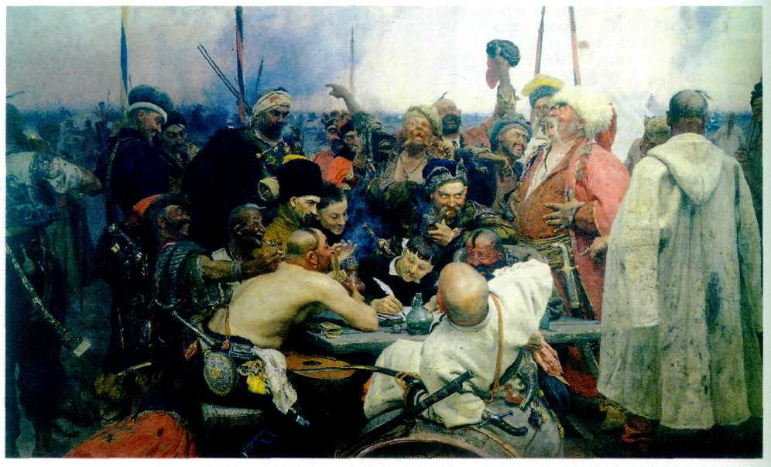
Илья Репин. Запорожцы пишут письмо турецкому султану. 1878—1891 гг. Государственный Русский музей, Санкт-Петербург.
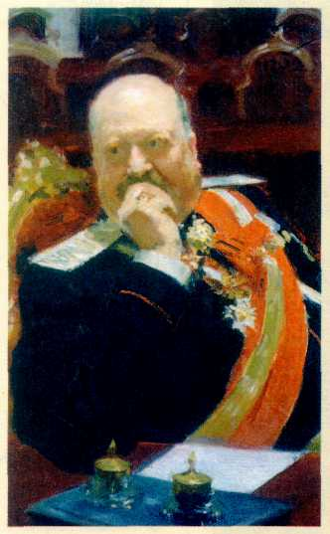
Илья Репин.
Портрет А. П. Игнатьева. Этюд к картине «Заседание Государственного совета». 1902 г.
Государственный Русский музей, Санкт-Петербург.
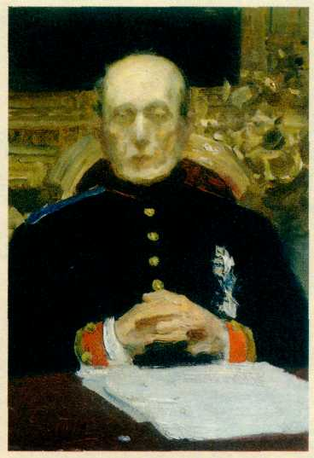
Илья Репин.
Портрет К. П. Победоносцева. Этюд к картине «Заседание Государственного совета». 1903 г.
Государственный Русский музей, Санкт-Петербург.
Б 1901—1903 гг. Репин создал парадную картину «Заседание Государственного совета» — огромное полотно, запечатлевшее около ста членов высшего совещательного органа Российского государства во главе с императором. Этюды для этой работы, написанные художником с натуры широкими, свободными мазками, — высшее достижение его позднего творчества.
Наступил XX в., на смену передвижникам пришло новое поколение с другими вкусами и интересами. После Октября 1917 г. репинская дача «Пенаты» в Куоккале оказалась на территории отделившейся Финляндии, а сам Репин попал в эмиграцию. Он прожил ещё долго и писал картины до конца жизни, но его эпоха осталась в прошлом.
ВАСИЛИЙ СУРИКОВ
(1848—1916).
Василий Иванович Суриков родился в казачьей семье в Сибири. Он мечтал о серьёзном обучении живописи и в двадцать лет отправился в Петербург. Суриков успешно закончил Академию художеств, и ему предложили выполнить часть росписей храма Христа Спасителя в Москве. Здесь, в Москве, была задумана и создана первая из знаменитых исторических картин Сурикова — «Утро стрелецкой казни» (1881 г.). Перед зрителями предстают две силы: стрельцы, которые борются за старую, патриархальную Русь, и Пётр со своими регулярными полками, строящий новую Россию по европейскому образцу. На Красной площади — стрельцы, ожидающие смерти, их жёны, матери, дети. Толпа волнуется, движется; кажется, что она звучит. Пёстрые купола храма Василия Блаженного, узорчатые дуги конской упряжи, разноцветные одежды напоминают о яркой древнерусской культуре. Всё это позволяет прочувствовать совершающееся как народную, национальную трагедию. Яростно и непримиримо смотрят друг на друга стрелец с рыжей бородой и молодой царь. На пересечении их взглядов возвышается склонённая фигура стрельца, который прощается с народом. Победа на стороне самодержца: трепетным огонькам свеч в руках стрельцов противопоставлен свет наступающего утра, как пестроте Василия Блаженного — гладкие кремлёвские стены с однообразными зубцами и ряды виселиц, а многоликой толпе — уверенный и неподвижный Пётр на коне и шеренги солдат.
Картина, показанная на девятой выставке передвижников, произвела огромное впечатление. Ничего подобного русская живопись до Сурикова не знала. Художник впервые передал сущность целой эпохи, бурной и сложной.
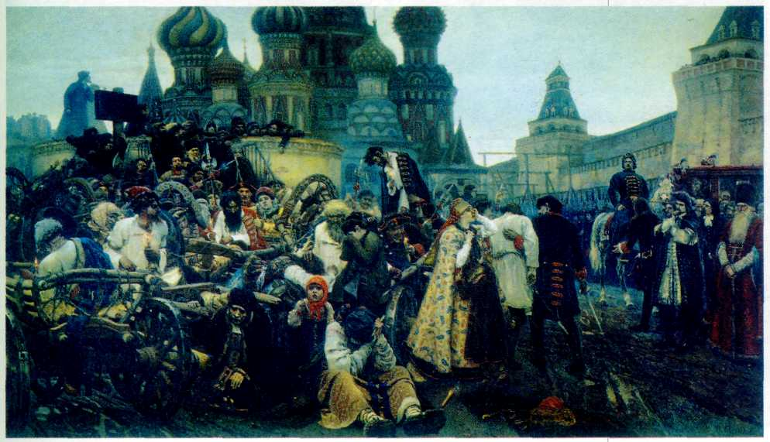
Василий Суриков.
Утро стрелецкой казни. 1881 г.
Государственная Третьяковская галерея, Москва.
*Куоккала — ныне посёлок Репино в Ленинградской области.
**Стрельцы — в Русском государстве XVI — начала XVIII вв. служилые люди, составлявшие постоянное войско. Изначально они набирались из свободных горожан и крестьян, затем их служба стала пожизненной и наследственной. Стрельцы жили слободами и имели семьи, занимались также ремёслами и торговлей. В 1698 г. они взбунтовались против царя Петра I и его преобразований.
Следующее историческое полотно, «Меншиков в Берёзове» (1883),
связано с первым: его тема — падение в XVIII в. последнего яркого представителя Петровской эпохи. В убогой избе с единственным оконцем сидят вокруг стола Меншиков, его сын и дочери. Меншиков неподвижен, смотрит в одну точку, сдвинув мохнатые брови. Сила и властность чувствуются в его лице и руке, сжатой в кулак Могучая фигура Меншикова кажется особенно громоздкой в маленькой избе, где он не смог бы встать в полный рост. От этого ещё острее ощущается трагедия человека, насильно лишённого возможности действовать. Рядом с отцом особенно хрупкой и беспомощной выглядит старшая дочь с болезненно-бледным лицом и печальными тёмными глазами. Сын Меншикова одной рукой подпирает голову, другой машинально снимает воск с подсвечника. Все трое молчат, каждый смотрит прямо перед собой, занятый своими мыслями. И только младшая дочь старательно читает, спрятав замёрзшие руки в рукава. В ней есть какая-то милая будничная деловитость, оттеняющая мрачное состояние духа остальных героев.
Очень выразительны в картине предметы быта. Они красивы и осязаемы: передана и мягкость иссиня-чёрного бархата, и тяжесть подсвечника, отливающего металлическим блеском. Драгоценный перстень на руке Меншикова, старинная книга, иконы в дорогих окладах, расшитая золотом скатерть, парча, мех и бархат одежд — всё напоминает о недавнем могуществе и катастрофе, приведшей его семью в избу с окном, заткнутым тряпицей.
*Александр Данилович Меншиков (1673—1729) — военачальник и государственный деятель, близкий друг и сподвижник Петра I. При преемнице Петра Екатерине 1 он фактически правил Россией; после её смерти попал в опалу и умер в ссылке в провинциальном городке Берёзове. На третьей, может быть самой знаменитой исторической картине Сурикова, «Боярыня Морозова» (1887 г.), изображён пролог к трагическим событиям Петровской эпохи, разыгравшийся ещё при отце Петра, царе Алексее Михайловиче. Феодосия Прокопиевна Морозова (1632—1б75) была защитницей старообрядчества. В 1671 г. её арестовали, лишили состояния, пытали, но она отказалась изменить своей вере и умерла в заточении.
Суриков долго обдумывал композицию картины. На первом эскизе опальную боярыню в оковах везут мимо царских палат по кремлёвскому двору. Вокруг толпится народ, но она смотрит поверх голов на кого-то в здании или на крыльце, возможно на царя. За первым эскизом последовало множество других, действие из Кремля было перенесено на московскую улицу, и в окончательном варианте сани с боярыней вклиниваются в толпу. Морозова и народ — такова тема картины.
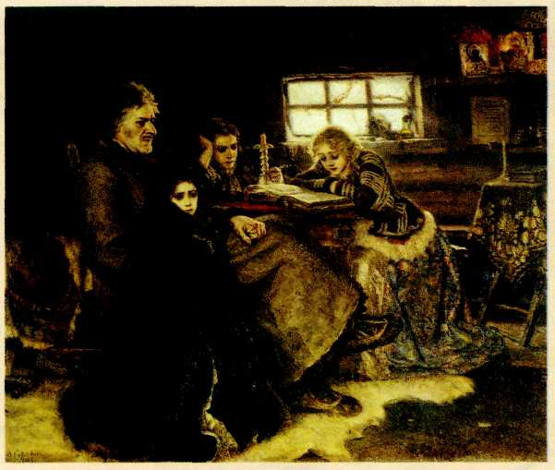
Василий Суриков. Меншиков в Берёзове. 1883 г.
Государственная Третьяковская галерея, Москва.
**Старообрядчество (раскол) — религиозно-общественное движение, противостоявшее официальной Русской Православной Церкви. Возникло как следствие церковной реформы 1653—1656 гг. патриарха Никона. Раскольники выступали против нововведений, за сохранение старых обрядов. В частности, они считали, что нужно креститься двумя перстами, а не тремя, как призывал Никон.
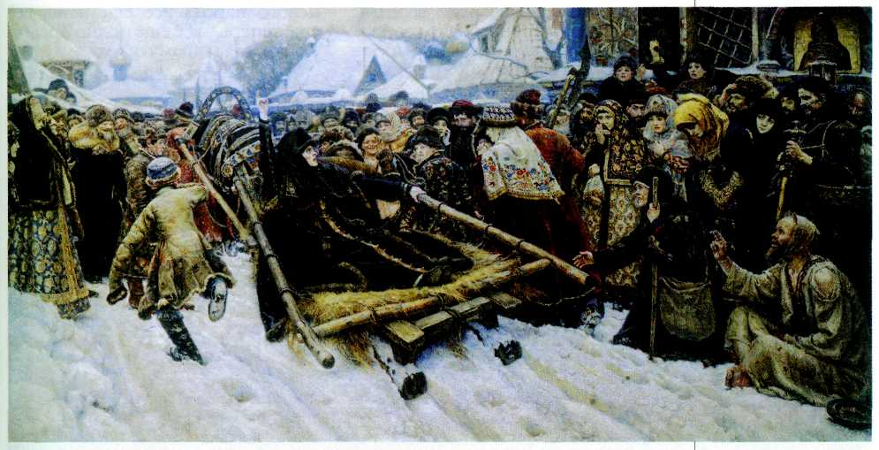
Василий Суриков.
Боярыня Морозова. 1887 г.
Государственная Третьяковская галерея, Москва.
Бледное лицо Морозовой со впалыми щеками и фанатичным блеском глаз прекрасно и страшно одновременно. Во всём облике боярыни, которая левой рукой вцепилась в сани и высоко подняла правую со сложенным двуперстием, — и огромная внутренняя сила, и неимоверное нервное напряжение.
Как народ встречает неистовую раскольницу? Разглядывая группу слева от саней, зритель прежде всего замечает недоброжелательство: злорадствует поп, смеётся купец. Однако в толпе явно больше тех, кто сочувствует героине: поднимает два перста юродивый, кланяется Морозовой барышня в жёлтом платке, молодая монахиня выглядывает из-за её спины. Объединяет всех движение, нарастающее к центру: юродивый сидит на снегу, нищенка встаёт на колени и тянется к Морозовой, сестра боярыни, Евдокия Прокопиевна Урусова, идёт рядом с санями, а слева за ними во весь дух бежит мальчишка.
Очень интересен колорит картины. В центре чёрное пятно одежды Морозовой рядом с красным нарядом Урусовой: на фоне белого снега создаётся тревожное контрастное сочетание. А вокруг толпа, изображённая необыкновенно красочно и даже празднично: жёлтое, красное, голубое, малиновое... Но все эти яркие пятна смягчены и объединены мягким рассеянным светом. В картине ощущается голубоватая дымка влажного воздуха.
В отличие от предшествующих работ Сурикова «Взятие снежного городка» (1890 г.) — не историческое полотно, а жанровое, не трагическое, а полное заразительного веселья. Но снова художник любовно изображает русские лица, пёстрые народные одежды, нарядную сбрую лошади, морозный воздух.

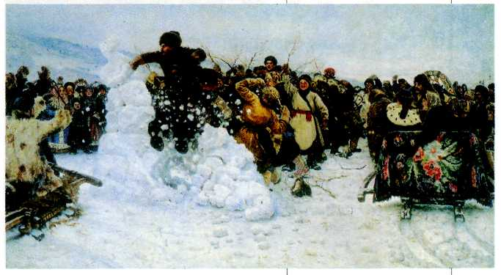
Василий Суриков.
Взятие снежного городка. 1890 г. Государственный Русский музей, Санкт-Петербург.
В 90-х гг. Суриков написал батальные полотна «Покорение Сибири Ермаком» (1895 г.) и «Переход Суворова через Альпы» (1899 г.), создал ещё несколько исторических картин и множество пейзажей, преимущественно городских; в начале XX в. он много работал как портретист.
По словам художника и историка искусства Александра Николаевича Бенуа, «значение Сурикова... для русского общества огромно и всё ещё недостаточно оценено и понято... Лишь очень редкие художники, одарённые почти пророческой... мистической способностью, могут перенестись в прошлое... разглядеть в тусклых его сумерках минувшую жизнь... Для них далёкое прошлое
целого народа все еще ясно, все ещё теперь, всё ещё полно прелести, смысла и драматизма».
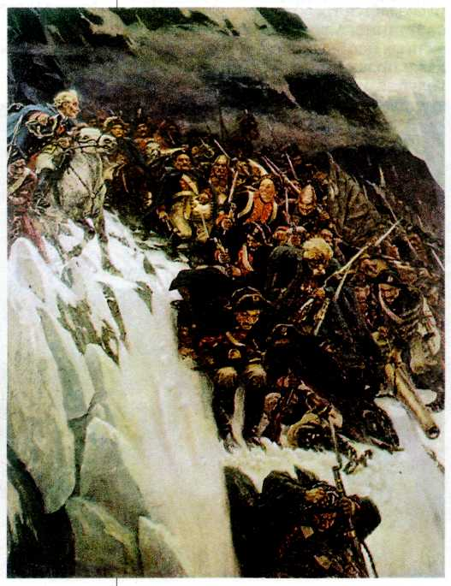
Василий Суриков.
Переход Суворова через Альпы. 1899 г. Государственный Русский музей, Санкт-Петербург.

